Sammelanschluss einrichten
Sammelanschlüsse verteilen eingehende Anrufe automatisch auf eine Gruppe ausgewählter Benutzer. Anders als Warteschlangen nehmen sie die Gespräche dabei nicht selbst an, sondern übergeben sie direkt an die gewünschten Ziel-Durchwahlen. Dies erfolgt wahlweise parallel (gleichzeitig) oder linear (gestaffelt) anhand einer priorisierten Liste.
Sammelanschlüsse eignen sich daher besonders, um eingehende Anrufe immer in gleichbleibender Reihenfolge bei bestimmten Benutzern klingeln zu lassen. Für die meisten anderen Anwendungsfälle sind dagegen Warteschlangen vorzuziehen. Diese sind flexibler konfigurierbar und unterstützen zudem das Halten überzähliger Verbindungen.
Alternativ oder ergänzend haben Sie die Möglichkeit, Rufumleitungen einzurichten.
Um einen Sammelanschluss einzurichten, gehen Sie wie folgt vor:

Sammelanschluss erstellen
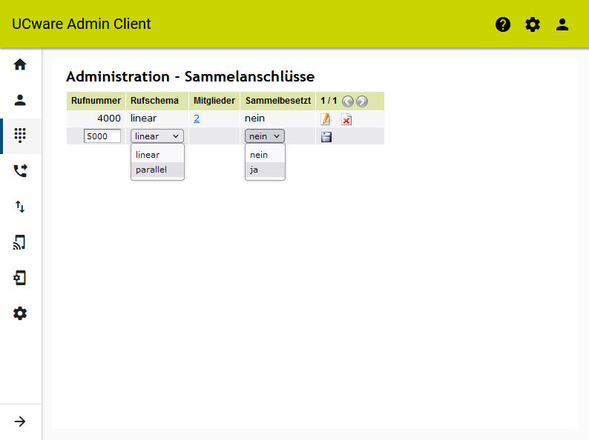
Vorhandene Sammelanschlüsse lassen sich mitbearbeiten und mitlöschen.

Mitglieder hinzufügen
Um Benutzer zu einem Sammelanschluss hinzuzufügen, gehen Sie wie folgt vor:
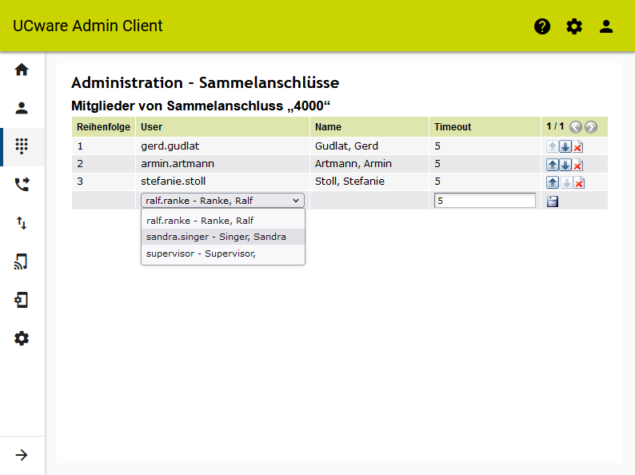
Die Anordnung wird automatisch gespeichert. Mitglieder von Sammelanschlüssen lassen sich bei Bedarf mitlöschen.

